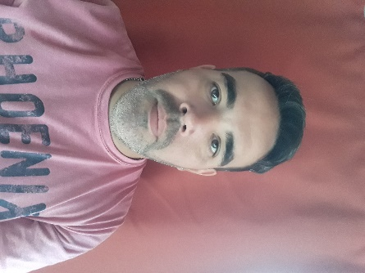 PABLO MARIANO CORONEL

**DIRECION** AV SAN MARTIN 4718 RIO CEBALLOS CBA

**TELEFONO** 0351-152444834

MAIL [coronelpablomariano@hotmail.com](mailto:coronelpablomariano@hotmail.com)

PERFIL PROFECIONAL

EXPERIENCIA DE 11 AÑOS EN EL RUBRO DE FARMACIA Y DROGUERIA—

AMBICIOSO Y CAPAZ DE TRABAJAR INDEPENDIENTEMENTE O EN EQUIPO—

COMPROMETIDO A ESTABLECER Y MATENER UN AMBIENTE DE TRABAJO POSITIVO

Experiencia laboral

**EMPLEADO DE FARMACIA**

NUEVO MARCRIS SA CORDOBA CAPITAL

DESDE 06/2017 A LA ACTUALIDAD

ATENCION AL PUBLICO---CARGA DE PEDIDO—ENTREGA DE MEDICAMENTOS DE ALTO COSTO

**EMPLEADO DE FARMACIA**

LA NUEVA CORDOBA COSQUIN

DESDE 03/2015 AL 03/2017

ATENCION AL PUBLICO---CARGA DE PEDIDOS---COMPRAS

**EMPELADO DE DROGUERIA**

SERV SALUD SRL CORDOBA CAPITAL

DESDE 03/2009 AL 01/2015

EMPLEADO DE DEPOSITO

**ESTUDIOS SECUNDARIOS COMPLETOS---PERITO MERCANTIL**

**INGLES BASICO**

**COMPETENCIA**

COMPROMISO—PUNTUALIDAD—INICIATIVA—COMUNICACION—ADAPTABILIDAD---RESPONSABILIDAD—

TRABAJO EN EQUIPO—BUENA COMUNICACION